# TAKE HOME TEST (as MIDTERM TEST) ARTIFICIAL INTELLIGENCE [COPS421] A

**PROBLEM 1. MINIMAX AND ALPHA BETA PRUNING**

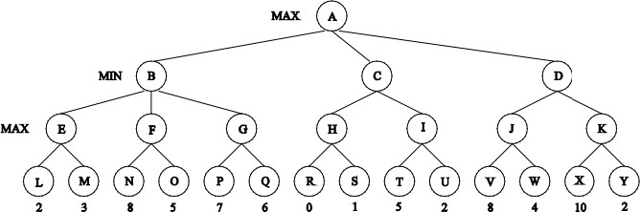

# Question 1.1

Hitunglah nilai pada setiap node tree di atas menggunakan Minimax Algoritma

# Question 1.2

Gunakan Alpha-Beta Pruning Algoritma untuk memangkas tree yang di atas. Asumsikan algoritma dimulai dari kiri ke kanan. Tunjukan nilai akhir alpha dan beta yang dihitung pada setiap internal node dan top node.

# PROBLEM 2. PUZZLE

Warren White ditemukan tewas tertembak pada suatu pagi, polisi kemudian telah menyelediki siapa dibalik peristiwa tersebut. Didapat 3 suspects yang bisa menjadi tersangka pada peristiwa tersebut. Sore itu juga ke 3 suspects memberikan keterangan bahwa:

Billy: 1. Saya tidak melakukannya

1. Saya tidak pernah melihat Jerry sebelumnya
2. Benar, bahwa saya mengenal Warren Jerry: 1. Saya tidak melakukannya
3. Billy dan Tom adalah teman saya
4. Billy tidak membunuh siapapun Tom: 1. Saya tidak melakukannya
5. Billy berbohong saat ia berkata dia tidak pernah melihat Jerry sebelumnya
6. Saya tidak tahu siapa yang melakukannya

Jika hanya satu dari pernyataan ketiga orang di atas adalah salah, dan hanya satu dari ketiga orang tersebut yang bersalah, siapa yang menjadi pembunuh Warren? Formulasikan problem tersebut menggunakan CSP, serta tentukan variable, domains, dan constraints, kemudian gambarlah constraint graph yang berasosiasi dengan CSP.

# PROBLEM 3. CONSTRAINT SATISFACTION PROBLEM (CSP)

Universitas Klabat (Unklab) dalam hal ini Fakultas Ilmu Komputer ingin membuka program S.KOM dengan konsentrasi Artificial Intelligence. Sebelum ditamatkan mahasiswa harus mengambil course yang menjadi persyaratan kelulusan. Course yang dijadikan persyaratan untuk konsentrasi ini adalah:

* 1. Computer Programming
  2. Algorithms and Data Structures 15-381 Artificial Intelligence

15-681 Machine Learning

80-310 Object Oriented Programming 21-484 Linear Algebra and Matrix

70-122 Accounting

70-311 Organization Behavior

19-601 Management

Untuk bisa menyelesaikan program ini, maka harus menyelesaikan 4 persyaratan berikut:

**Algorithms Requirement:** (15-211 AND 15-212) OR (15-211 AND 15-381) OR (15-681 AND

21-484)

**Machine Learning Requirement:** 15-381 OR 15-681 OR 80-310

**Communications Requirement:** 21-484 OR 70-311 OR 70-122

**Management Requirement:** 15-381 OR 19-601

Selain itu, departemen menerapkan batasan berikut:

**Management Restriction:** mahasiswa dapat mengambil hanya satu kelas dari kode berikut: 15- 381, 15-681, dan 19-601

**Basic Arithmetic Restriction:** mahasiswa tidak dapat mengambil 2 course berikut bersamaan 15-211 dan 70-122

**Organization Restriction:** mahasiswa tidak dapat mengambil 2 course berikut bersamaan 21- 484 dan 70-311

Courses tidak dapat digunakan untuk menghitung multiple graduation requirements – jadi jika anda mengambil 15-381 untuk memenuhi Algorithms requirement itu bukan berarti dapat dihitung sebagai Machine Learning requirement atau Management Requirement

# Question 3.1

Ronaldo baru memulai tahun pertamanya di FIK UNKLAB dan ingin menyelesaikan pendidikannya sesegera mungkin. Dia membutuhkan pertolongan anda untuk menemukan set course untuk memenuhi semua persyaratan tersebut. Modelkan masalah tersebut dengan pendekantan CSP (Petunjuk: persyaratan atau requirement harus menjadi variable) tentukan variable, constraints dan initial domain untuk setiap variable!

# Question 3.2

Tunjukan DFS dengan pohon backtracking untuk menemukan satu set kelas/course yang memenuhi semua persyaratan dengan menggunakan urutan variable persyaratan sesuai urutannya di atas, Tunjukan constraint yang dilanggar kapanpun DFS perlu melakukan backtracking.

# Question 3.3

Misalkan Ronaldo telah mengambil 19-601 terhadap Management Requirement dan 15-211 terhadap Algorithms Requirement. Gunakan Constraint propagation untuk menentukan kelas/course lain yang harus dia ikuti – menandakan requirement mana yang sudah dipenuhi. Bisakan Anda membuat jadwal yang memenuhi semua constraints?

# PROBLEM 4. CONSTRAINT SATISFACTION PROBLEM (CSP)

Arthur sedang mencari teman-temannya untuk memulai bisnis start-up, dalam mengembangkan dan menyediakan software sebagai solusi bagi mahasiswa. Arthur telah menentukan bahwa ia membutuhkan 2 orang PHP Programmers, 2 orang Flash Designers, 1 orang Photoshop Master, 1 orang Database Admin, and 1 orang System Engineer. Asumsikan bahwa jika seseorang mengetahui 2 bahasa/software, dia dapat mengambil 2 peran dalam perusahaan. Jadi Arthur mempersempit pilihannya ke orang-orang berikut:

**Name Abilities**

Peter PHP and Flash

John Photoshop and Flash

Jim Flash and Systems

Jane PHP and Database

Mary Photoshop and Flash

Bruce Systems and PHP

Chuck Photoshop and Flash

# Question 4.1

Andaikan Arthur mengetahui PHP, dan hanya memiliki dana untuk memperkerjakan 3 orang lagi. Modelkan scenario tersebut sebagai CSP – (gunakan varibles, value domains, dan constraints)

# Question 4.2

Misalkan Arthur memutuskan untuk menjadikan Jim sebagai CO-Founder. Arthur dan Jim menemukan bahwa semua developers benar-benar menolak untuk meninggalkan platform (OS) favorit mereka, dan bahwa mereka hanya mampu membeli 2 jenis platform (OS). Apakan domain untuk 2 posisi yang tersisa setelah constraint propagation?

**Name Abilities OS**

|  |  |  |
| --- | --- | --- |
| Arthur | PHP | Windows |
| Peter | PHP and Flash | Windows |
| John | Photoshop and Flash | Windows |
| Jim | Flash and Systems | MAC OS |
| Jane | PHP and Database | MAC OS |
| Mary | Photoshop and Flash | Linux |
| Bruce | Systems and PHP | Linux |
| Chuck | Photoshop and Flash | Windows |

**Answer**

Question 1.1

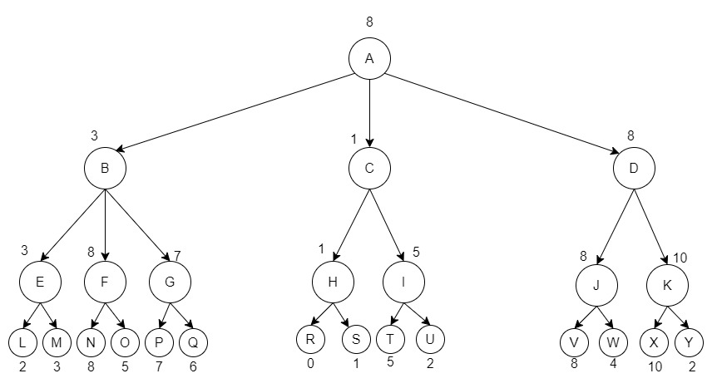

Question 1.2

**Problem 2**

Langkah-langkah dalam memecahkan problem ini adalah menentukan variabel terlebih dahulu, kemudian di lanjutkan dengan domain, dan yang terakhir constraints.

Variabel :

Diketahui : - Billy = B

- Jerry = J

- Tom = T

Domainnya adalah 3 keterangan dari 3 suspects pada peristiwa ditemukannya Warren White yang tewas tertembak.

Billy (B) : 1. Saya tidak melakukannya

2. Saya tidak pernah melihat Jerry sebelumnya

3. Benar, bahwa saya mengenal Warren

Jerry(J) : 1. Saya tidak melakukannya

2. Billy dan Tom adalah teman saya

3. Billy tidak membunuh siapapun

Tom(T) : 1. Saya tidak melakukannya

2. Billy berbohong saat ia berkata dia tidak pernah melihat Jerry sebelumnya

3. Saya tidak tahu siapa yang melakukannya

Constrain:

Jika hanya satu dari pernyataan ketiga orang ini adalah tidak benar, dan hanya satu orang yang bersalah, maka orang tersebut adalah pembunuh Warren

Billy, Jerry, dan Tom telah menyatakan bahwa mereka tidak membunuh warren.

Setelah dianalisis, pada keadaan ini terdapat dua pernyataan yang saling bertentangan antara pernyataan kedua Tom (T) dan pernyataan kedua Billy (B). Namun, seseorang tidak dapat menyimpulkan dengan pasti mana dari dua pernyataan T dan B yang benar. Ini karena pernyataan ketiga Jerry (J) mengklaim bahwa Billy tidak membunuh siapa pun. Analisis lebih lanjut mengungkapkan bahwa berdasarkan pernyataan ketiga, J mengatakan bahwa T dan B berteman. Dari sini kita dapat menyimpulkan bahwa J dan B adalah bersama, jadi pernyataan kedua tentang B salah. Kesaksian Tom (T) hanya berisi pembelaannya sendiri dan tidak ada kesaksian B dan J yang terkait dengan kesaksian T. Meskipun J mengatakan dalam pernyataan kedua bahwa dia adalah teman B dan T, terlihat bahwa dari kalimat kedua T dan kalimat kedua J dapat disimpulkan bahwa J bersama B, jadi teorema kedua adalah Teorema B salah.

**Problem 3**

Question 3.1

Variabel :

- Algorithms Requirement : (15-211 AND 15-212) OR (15-211 AND 15-381) OR (15-681 AND 21-484)

- Machine Learning Requirment : 15-381 OR 15-681 OR 80-310

- Comunication Requirement : 21-484 OR 70-311 OR 70-122

- Management Requirement : 15-381 OR 19-601

Constraints :

- (15-211 AND 15-212) OR (15-211 AND 15-381) OR (15-681 AND 21-484)

- 15-381 OR 15-681 OR 80-310

- 21-484 OR 70-311 OR 70-122

- 15-381 OR 19-601

Management Restriction:

mahasiswa dapat mengambil hanya satu kelas dari kode berikut: 15-381, 15-681, dan 19-601

Basic Arithmetic Restriction:

mahasiswa tidak dapat mengambil 2 course berikut bersamaan 15-211 dan 70-122

Organization Restriction:

mahasiswa tidak dapat mengambil 2 course berikut bersamaan 21-484 dan 70-311

Courses tidak dapat digunakan untuk menghitung multiple graduation requirements – jika Ronaldo mengambil 15-381 untuk memenuhi Algorithms requirement itu bukan berarti dapat di hitung sebagai Mechine Learning Requirement atau Management Requirement

Initial Domain

- 15-211 Computer Programming

- 15-212 Algorithms and Data Structures

- 15-381 Artificial Intelligence

- 15-681 Machine Learning

- 80-310 Object Oriented Programming

- 21-484 Linear Algebra and Matrix

- 70-122 Accounting

- 70-311 Organization Behavior

- 19-601 Management

Question 3.2

Question 3.3

Jika Ronaldo telah memenuhi course 19-601 Management Requirement dan 15-211 Algorithms Requirement, Maka yang tersisa adalah:

- Algorithms Requirement = (15-681 AND 21-484)

- Machine Learning Requirement = 15-381 OR 15-681 OR 80-310

- Communications Requirement = 21-484 OR 70-311 OR 70-122

- Management Requirement = 15-381

Jika Ronaldo sudah mengambil 19-601 yang berarti, maka bagian Management Requirement sudah terpenuhi dan tersisa dari Machine Learning Requirement dan Communications Requirement, dengan syarat :

- Machine Learning Requirement = 15-381 OR 15-681 OR 80-310

- Communication Requirement = 21-484 OR 70-311 OR 70-122

Agar bisa menyelesaikan programnya maka Ronaldo harus mengambil:

- 80-310 OOP

- 21-484

Dan untuk jadwal adalah sebagai berikut:

- 16-601 Management

- 15-211 Algorithms and Data Structures

- 80-310 Object Oriented Programming

- 21-484 Linear Algebra and Matrix

**Problem 4**

Question 4.1

Variables : Employee 1, Employee 2, Employee 3

Domain : PHP, Flash Designers, Photoshop Master, Database Admin, System Engineer

Constraints : 2 PHP, 2 Flash, 1 Photoshop Master, 1 Database Admin, 1 System Engineer

-First Try

Arthur: PHP 1 PHP

Employee 1 Peter: PHP and Flash 2 PHP, 1 Flash

Employee 2 John: Photoshop and Flash 2 PHP, 2 Flash

Employee 3 Jim: Flash and System 2 PHP, 3 Flash, 1 System

-Second try

Arthur: PHP 1 PHP

Employee 1 John: Photoshop and Flash 1 PHP, 1 Flash, 1 Photoshop

Employee 2 Jim: Flash and System 1 PHP, 2 Flash, 1 Photoshop, 1 System

Employee 3 Jane: PHP and Database 2 PHP, 2 Flash, 1 Photoshop, 1 System, 1 Database

Question 4.2

Variables : Employee 1, Employee 2, Employee 3

Domain : Abilities: {PHP, Flash Designers, Photoshop Master, Database Admin, System Engineer}

Operating System: {Windows, MAC OS, Linux}

Constraints : 2 PHP, 2 Flash, 1 Photoshop Master, 1 Database Admin, 1 System Engineer, 2 types of OS

-First Try

Arthur: PHP Windows {1 PHP}, {Windows}

Jim: Flash and System MAC OS {1 PHP, 1 Flash, 1 System}, {Windows, MAC OS}

Employee 1 Peter: PHP and Flash {2 PHP, 1 Flash, 1 System }, {Windows, MAC OS}

Employee 2 John: Photoshop and Flash {2 PHP, 3 Flash, 1 System}, {Windows, MAC OS}

-Second try

Arthur: PHP 1 PHP

Jim: Flash and System MAC OS {1 PHP, 1 Flash, 1 System}, {Windows, MAC OS}

Employee 1 John: Photoshop and Flash Windows

{1 PHP, 2 Flash, 1 System, 1 Photoshop}, {Windows, MAC OS}

Employee 2 Jane: PHP and Database MAC OS

{2 PHP, 2 Flash, 1 System, 1 Photoshop, 1 Database}, {Windows, MAC OS}